Дистанционный урок МДК 01.02 (06.04.2020г.)
группа № 16 «А»
(согласно КТП на 1-2 полугодие 2019-2020г)
Тема: «Сварные соединения и швы»

В процессе занятия обучающиеся должны:
1. Изучить теорию, записать в конспект основные моменты, термины и понятия.
2. Вопросы для самоконтроля.
3. Выполнить домашнее задание.

Лекция:
В зависимости от параметров сварки и формы кромок свариваемых деталей доли участия, основного и наплавленного металлов в формировании шва могут существенно изменяться. На рис. 1.1, а представлена схема поперечного сечения стыкового соединения.
Площадь поперечного сечения всего шва:
F=Fн+Fпр
где Fн, Fпр — площади поперечного сечения частей шва, сформированных за счет наплавленного и основного проплавленного металлов.

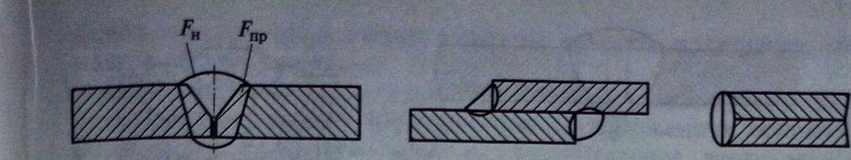

рис. 1,1. Схемы поперечного сечения стыкового (а), нахлестанного
(б), торцового (в), углового (г) и таврового (Д) сварных соединений:
Fн, Fпр, — площади поперечного сечения частей шва, сформированных за счет наплавленного и основного проплавленного металлов
При изменении долей участия, основного и наплавленного металлов в сформированном шве его состав и, следовательно, механические, коррозионные и другие свойства могут измениться.
По форме сопряжения соединяемых деталей различают стыковое, нахлесточные, торцовое, угловое и тавровое сварные соединения.
Стыковое соединение (см. рис. 1.1, а) это сварное соединение двух деталей, расположенных в одной плоскости и примыкающих друг к другу торцовыми поверхностями. Оно наиболее распространено в сварных конструкциях, поскольку имеет ряд преимуществ перед другими типами соединении.
Нахлесточные соединение (рис. 1.1. б) представляет собой сварное соединение, у которого соединяемые элементы расположены параллельно и частично перекрывают друг друга.
Торцовое соединение (рис. 1.1. в) это соединение, в котором боковые поверхности элементов примыкают друг к другу.
Угловое соединение (рис. 1.1. г) представляет собой сварное соединение двух элементов, расположенных пол углом друг к другу и сваренных в месте примыкания их кромок.
Тавровое соединение (рис. 1.1. д) это соединение, у которого к боковой поверхности одного элемента примыкает под углом (как правило, под прямым) и приварен торцом другой элемент.
В зависимости от типа сварного соединения различают стыковые, угловые и точечные сварные швы. Стыковые швы выполняют при сварке стыковых соединений, угловые при сварке угловых, тавровых и нахлесточных соединений, точечные швы при сварке нахлесточных соединений.

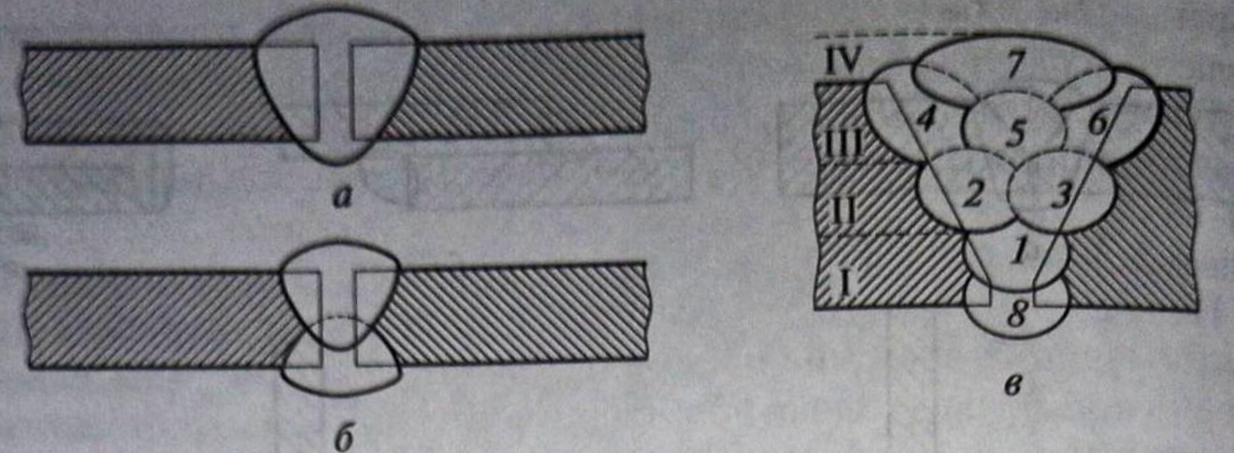
Рис. 1.2. Одно- (а) и двусторонний (б) однопроходные однослойные швы и многопроходный многослойный сварной шов (в):
1—8 — последовательность выполнения проходов; 1 -- корневой шов; 7, 8 — облицовочный и подварочный швы; I—IV — слои
По числу слоев сварные швы могут быть одно- и многослойными (рис. 1.2).
Слой представляет собой часть металла сварного шва, которая состоит из одного или нескольких валиков, расположенных на одном уровне в поперечном сечении шва.
Валик - это металл шва, наплавленный или переплавленный за один проход.
Часть сварного шва, наиболее удаленную от его лицевой поверхности, называют корнем шва.
По характеру выполнения различают одно- и двусторонние швы, свариваемые как на весу, так и на разного рода подкладках и флюсовых подушках. Часть двустороннего шва, выполняемую предварительно для предотвращения прожогов при последующей сварке или накладываемую в последнюю очередь в корень шва для обеспечения высокого качества последнего, называют подварочным швом.
В зависимости от расположения швов в конструкции сварку выполняют в разных пространственных положениях, основными из которых являются нижнее, горизонтальное, вертикальное и потолочное (рис. 1.3).
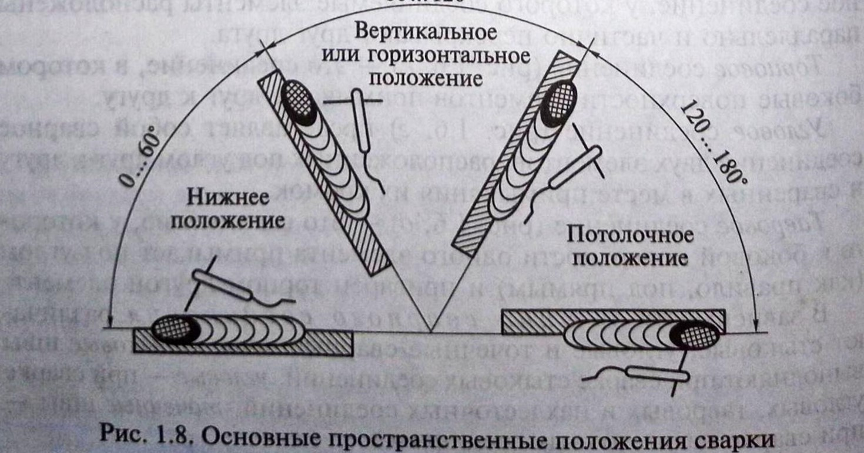
6
0
...
12
0
положения
Рис. 1.3. Основные пространственные положения сварки

По условиям работы швы подразделяют на рабочие, воспринимающие внешние нагрузки, и связующие (соединительные), предназначенные только для соединения частей сварного узла и не рассчитанные на восприятие внешних нагрузок.
В соответствии с ГОСТ 2601—84* основными геометрическими параметрами стыкового шва являются его ширина е, выпуклость, вогнутость т, толщина t и глубина проплавления h, углового шва катет К, расчетная высота р и толщина, а (рис. 1.4).
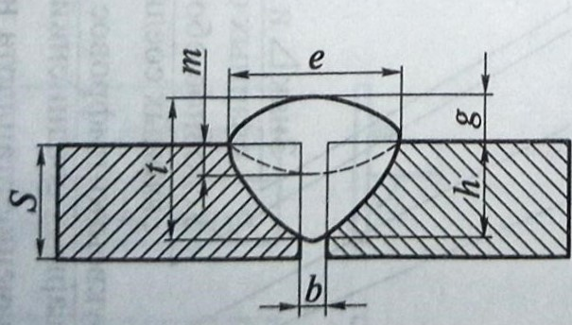
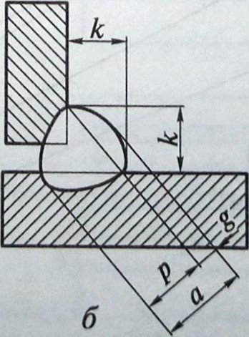
Рис. 1.4. Основные геометрические параметры стыкового (а) и углового (б)
сварных швов:
е — ширина; д — выпуклость; h — глубина проплавления; т — вогнутость; Ь — зазор; t толщина стыкового шва; S — толщина детали; К катет углового шва; р — расчетная высота; а — толщина углового шва
Вопросы для самоконтроля:
- Что такое стыковое соединение?
- Перечислите типы сварных швов.
- Что такое «валик»?
- Перечислите типы сварных соединений.
- Что является основными геометрическими параметрами шва?

Выдача домашнего задания:
Составить кроссворд по данной теме.

Литература:
- Овчинников В.В. Технология ручной дуговой и плазменной сварки и резки металлов: Овчинников В.В.-3-е изд., Издательский центр «Академия», 2013. -240стр.
- Маслов В.И. Сварочные работы: Маслов В.И.-9-е изд., перераб. И доп.-М: Издательский центр «Академия», 2012. -288с.
- Овчинников В.В. Современные виды сварки: Овчинников В.В.-3-е изд., стер. –М; Издательский центр «Академия», 2013. -208стр.
- Овчинников В.В. Сварка и резка деталей из различных сталей, цветных металлов и их сплавов, чугунов во всех пространственных положениях: учебник для студ. учреждений сред. проф. образования. – М. Издат. Центр «Академия», 2013. – 304с.

